Задание по скульптуре для 1Б на пятницу.
Животные мира. Декоративный рельеф.
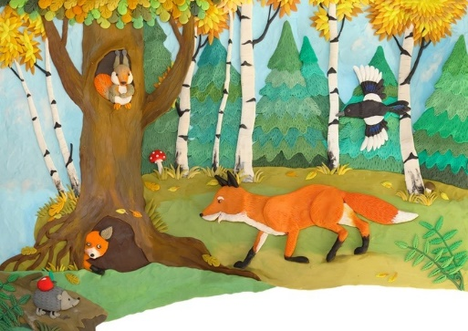
Каждый ученик выбирает то животное, которое он лепил ранее в объёме.
Формат-А4, можно использовать картон, досточку для лепки, деревянную дощечку.

Цель задания: Закрепить понятие рельеф, ранее мы лепили «Морское дно». Научиться передавать характер и пропорции конкретного животного.

1.Нарисовать эскиз на листе А4.
2.Разработка цветового эскиза.
3.Утверждение 10.04.2020 в пятницу в Viber до 17:00 с преподавателем скульптуры.
Преподаватель скульптуры Астраханцева Анастасия Сергеевна
Тел.8 (908) 650 25 21
Работу в материале начинаем только после утверждения эскизов с преподавателем.

